SEGUIMIENTO DE PROCESOS JUDICIALES Y ADMINISTRATIVOS
Pantalla Principal.
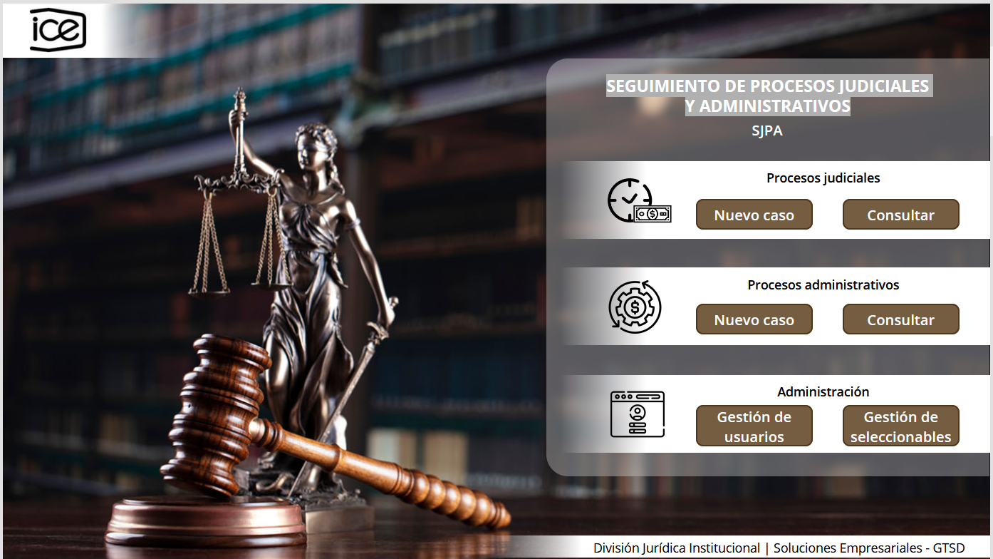
Nuevo Caso Procesos Judiciales.
1.Pestaña General
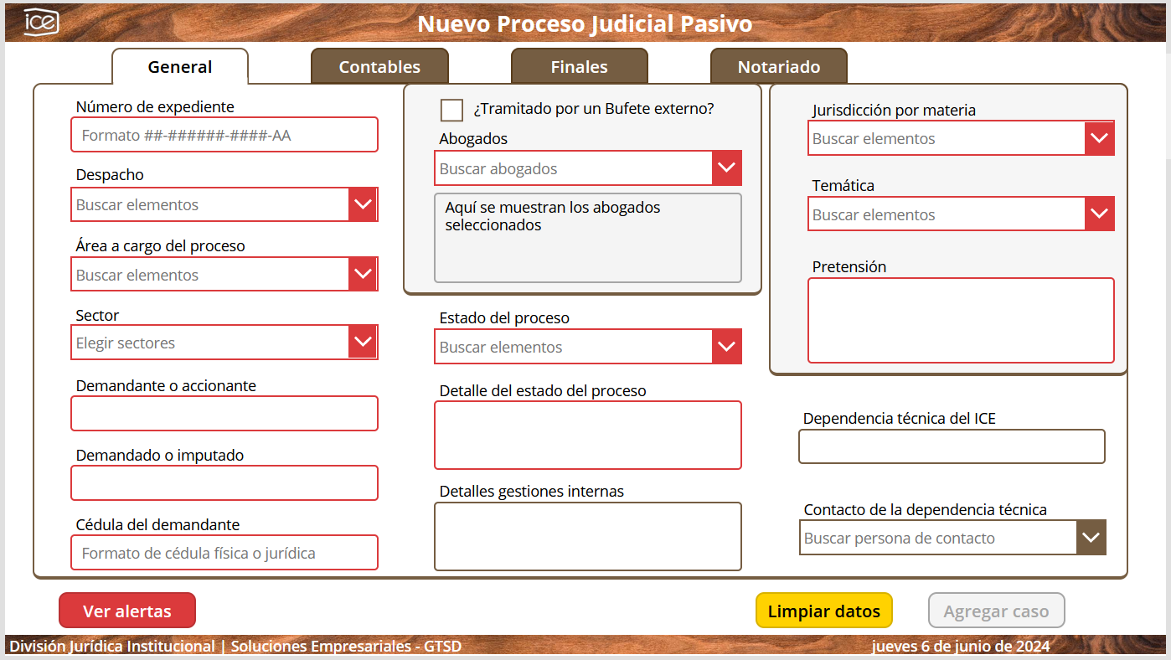

2. Pestaña Contables
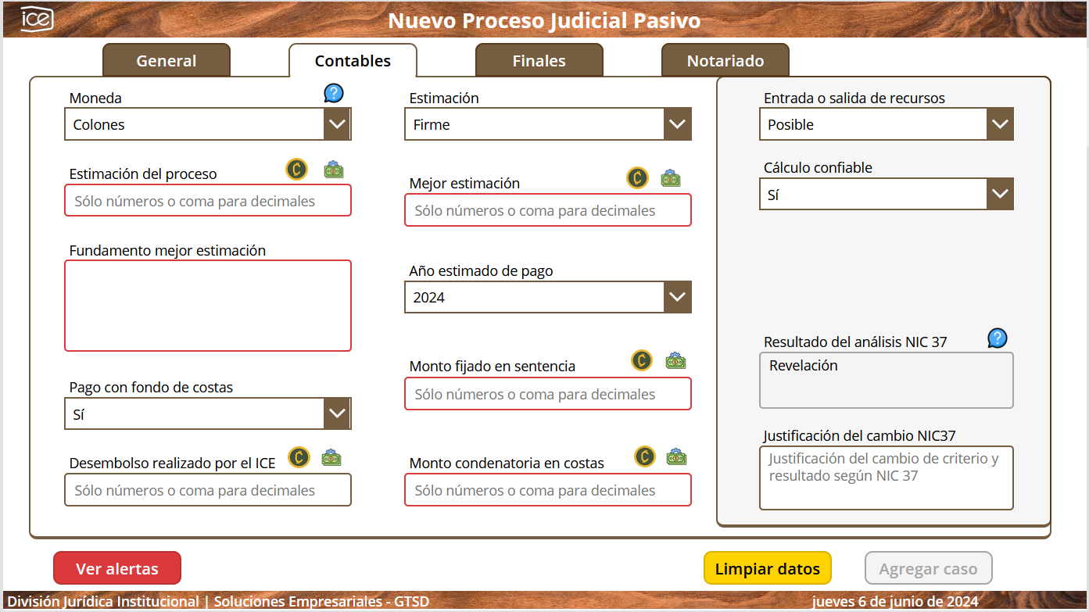
3. Pestaña Finales
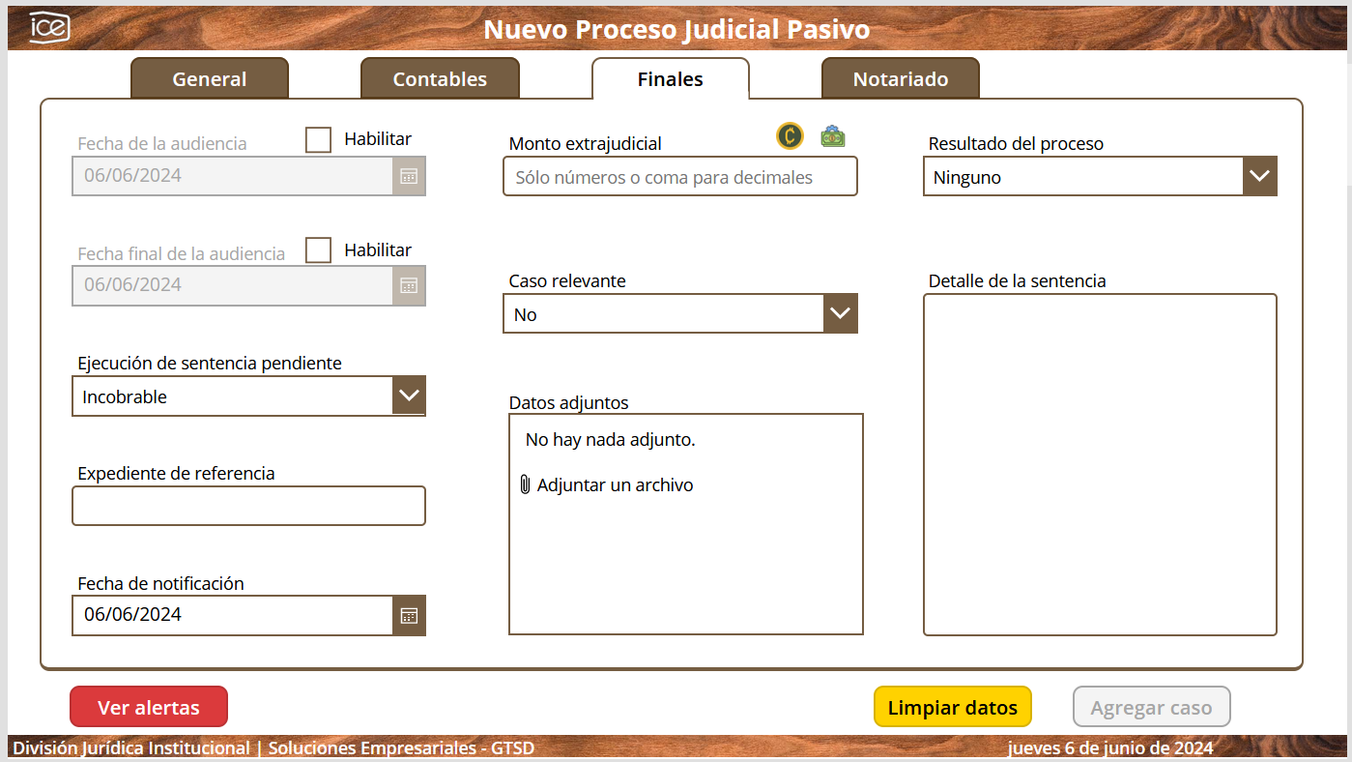

4. Pestaña Notariado
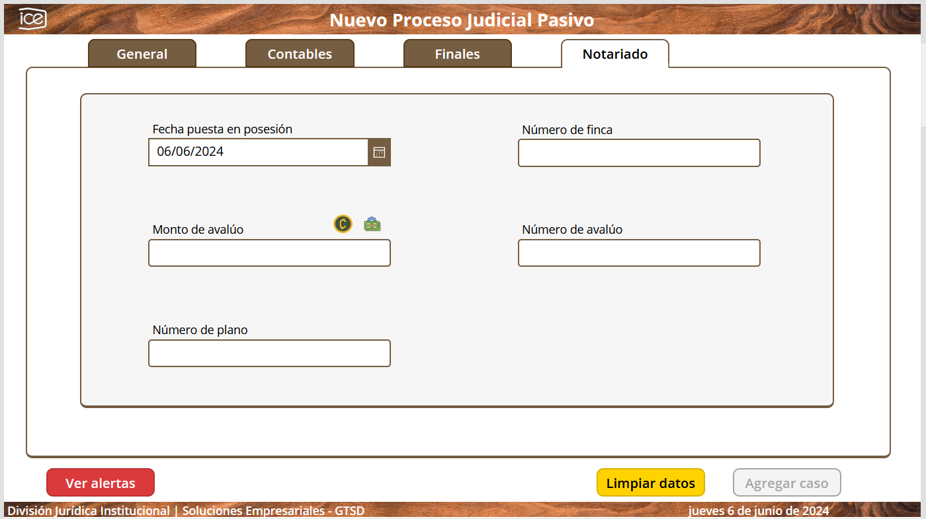

Nuevo Caso Procesos Administrativos.
1. Pestaña General
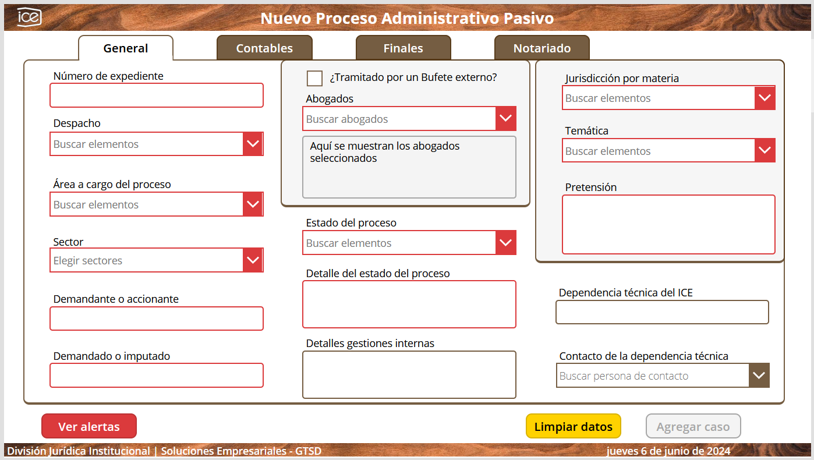
2. Pestaña Contables
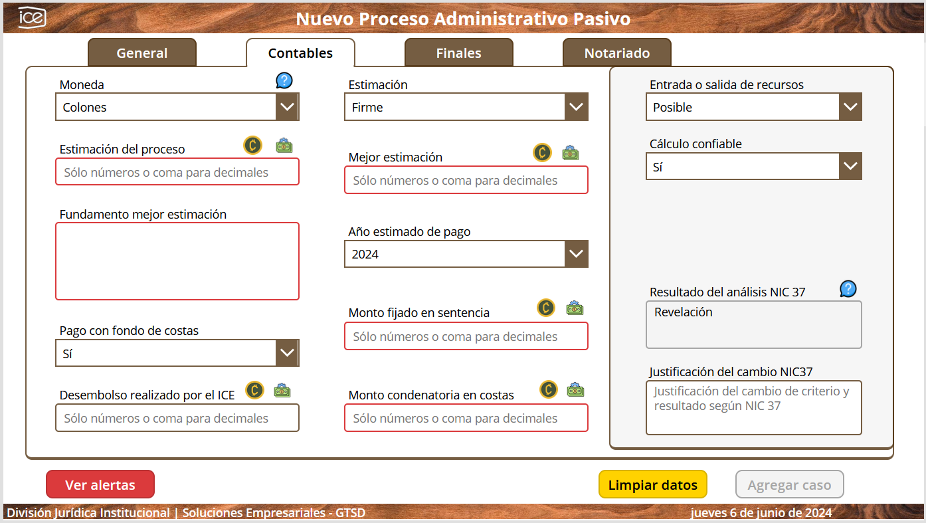

3. Pestaña Finales
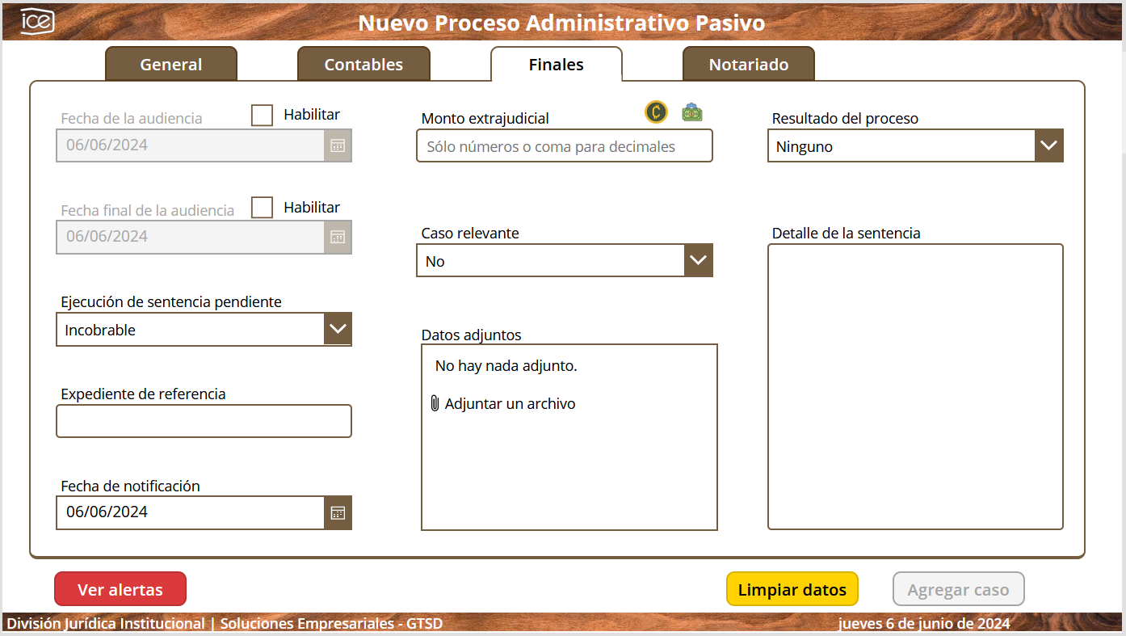
4. Pestaña Notariado
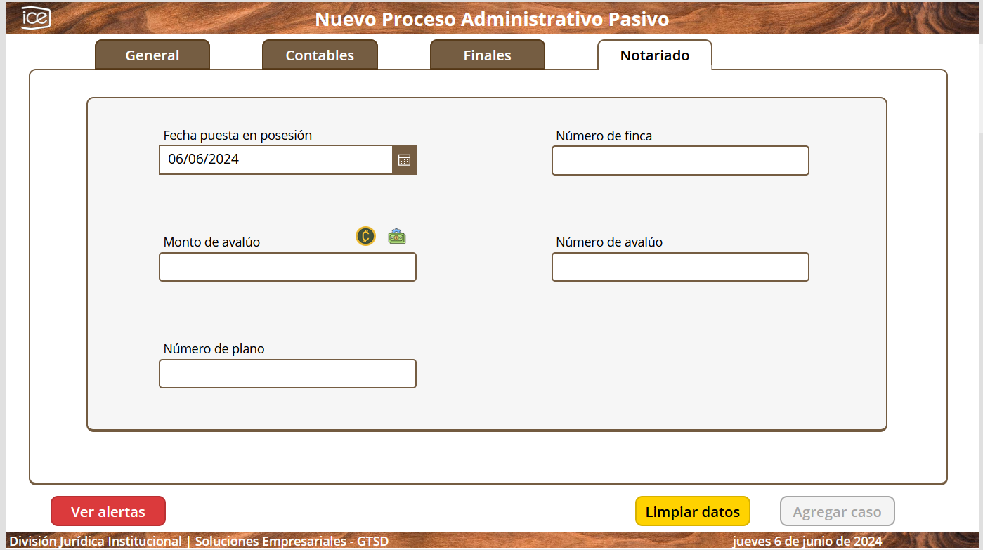

Consulta Procesos Judiciales.
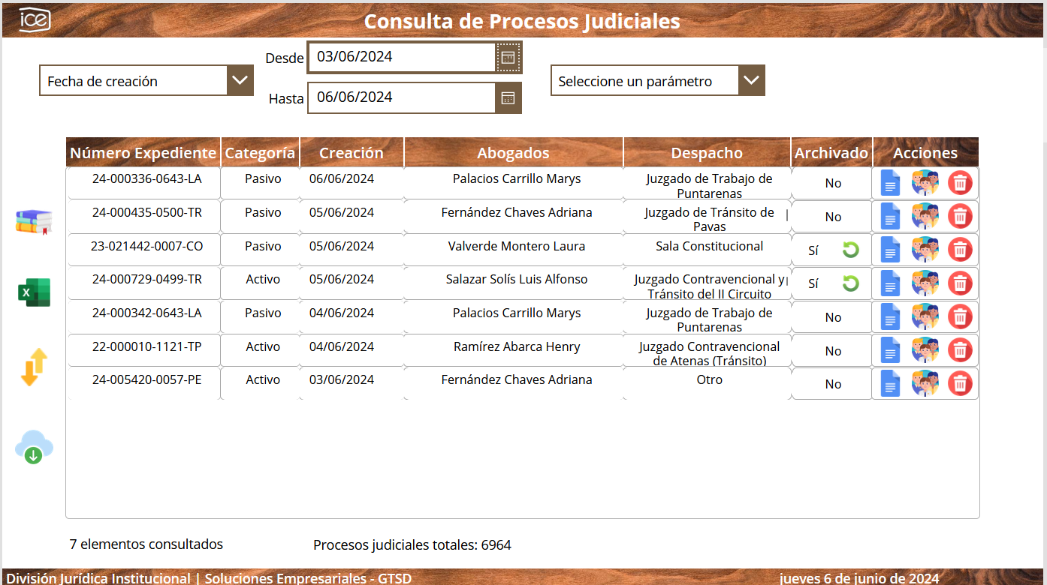
Consulta Procesos Administrativos.
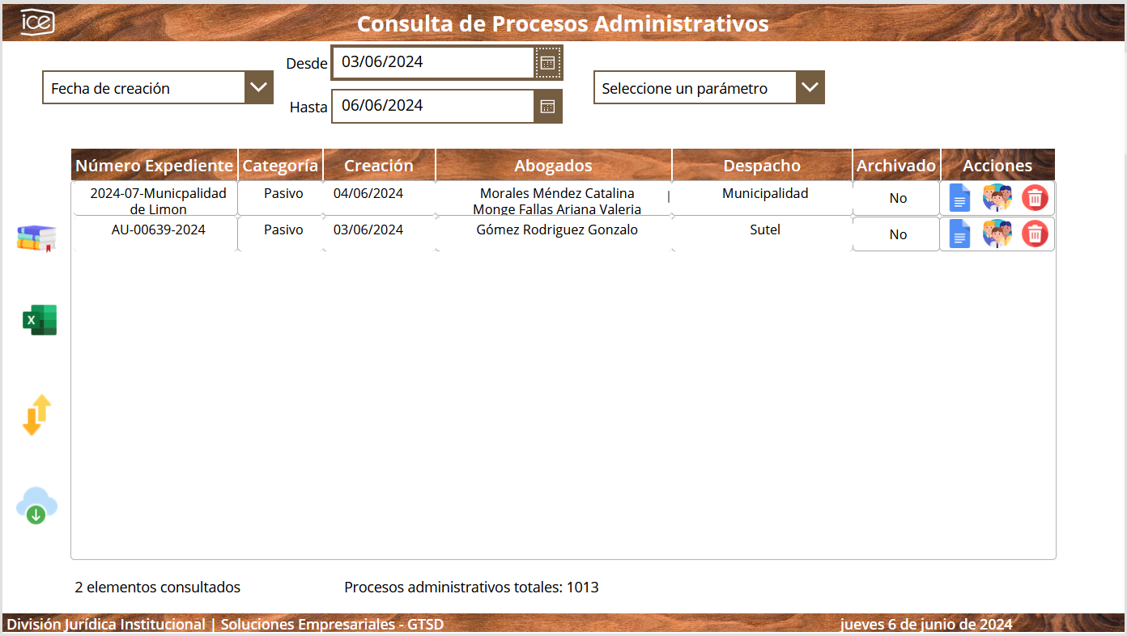

Gestión de Usuarios
